### 连线（计算机共需要两个usb接口，一个网线接口）

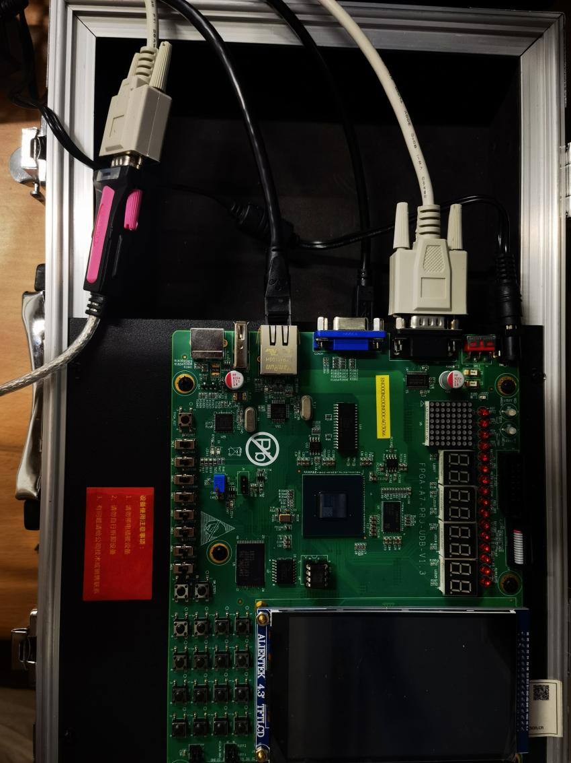

### 1、烧写Flash

使用Vivado烧写programmer_by_uart.bit文件到FPGA实验箱

### 2、传pmon

① 使用SecureCRTPortable软件建立连接。

其中Baud rate为选择波特率，需根据开发板上串口控制器的初始化代码中设置的波特率进行选择(对于本次实验设备，波特率需选择 230400)。右侧 Flow Control 全不选。Port串口号的选择需根据 Windows 电脑上的端口进行选择，可以右键电脑选择设备管理器进入设备管理器查看**。**

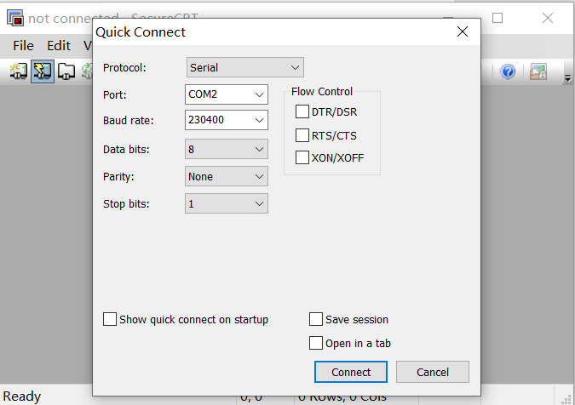

② 连接后按’x’，屏幕会输出‘C’，此时点击Transfer——Send Xmodem，选择gzrom.bin文件进行传输。

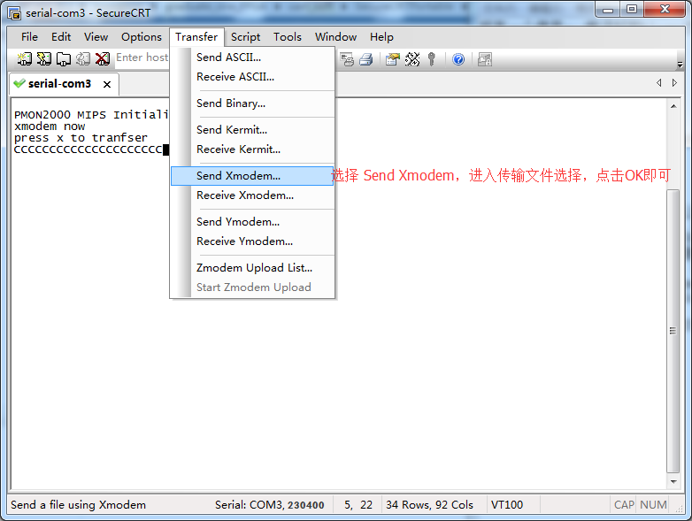

### 3、烧写SOC

使用Vivado烧写soc_up_33M.bit到实验箱。

### 4、设置tftp文件传输

① 双击打开Tftpd32应用程序

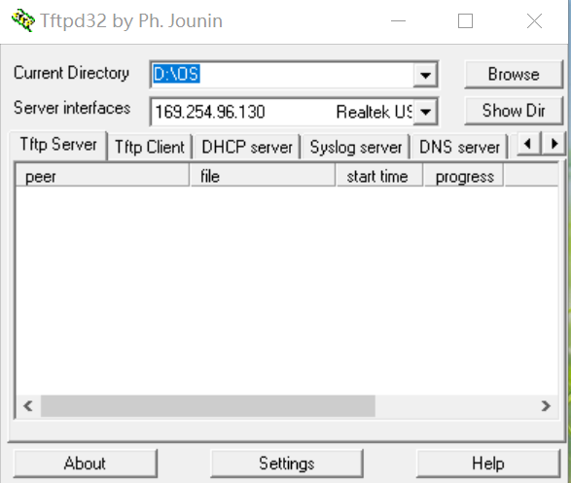

② 设置 Current Directory

Current Directory 为本机tftp 服务的根目录（包含vmlinux文件的位置），可以点击 Browse 进行更改。点击 ShowDir 可以查看该根目录下的文件。

③ 设置 Server interfaces

Server interfaces 为选择网卡作为 tftp 服务的网络入口，可以下拉进行选择，选择本地网络地址。

④ 关闭 windows 防火墙

### 5、修改波特率

使用SecureCRTPortable 软件中Session Options修改波特率为57600

### 6、重置系统

按下实验箱上reset键，重置系统，进入pmon。

注：后续指令中IP说明：[ip1]为本机ip地址，[ip2]为pmon系统ip地址，[ip3]为Linux系统ip地址，其中[ip2]和[ip3]须与[ip1]设置在同一网段下。

### 7、传linux

ifconfig dmfe0 [ip2]

load tftp://[ip1]/vmlinux

### 8、启动linux

g console=ttyS0,115200 rdinit=sbin/init

Linux系统启动后输入

ifconfig eth0 [ip3]

mount /dev/mtdblock1 /mnt

cd /mnt

### 9、传输hello并运行

tftp -g -r hello [ip1]

chmod 777 hello

./hello